Рабочий лист по теме:  «Образование и наука» | 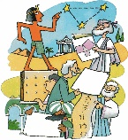  ИСТОРИЯ | ______ класс  Ф.И.____________________
1.Развитие образования.

- реформа в области образования.

1.Задание:Заполните таблицу
Система образования в России в первой половине XIX век

Административные единицы | Образовательные учреждения | Сословность  в образовании | Срок обучения | Изучаемые предметы
Губернии
Уезды
Волости (приходы)

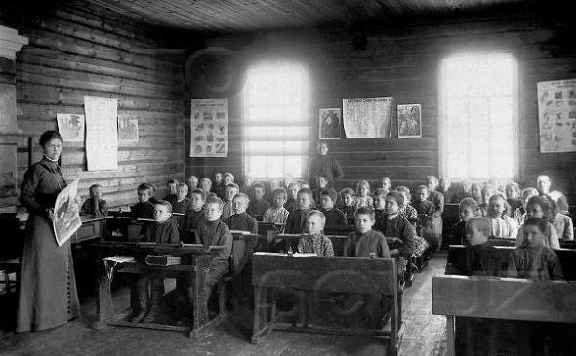
2.Задание:
Определите по картинке тип образовательного учреждения__________________________________
По каким признакам вы определили___________________________________________________
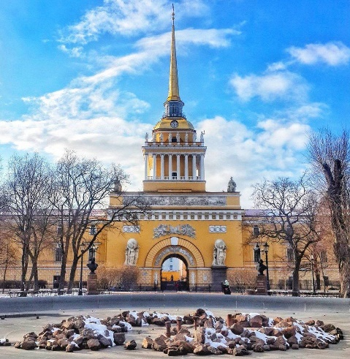
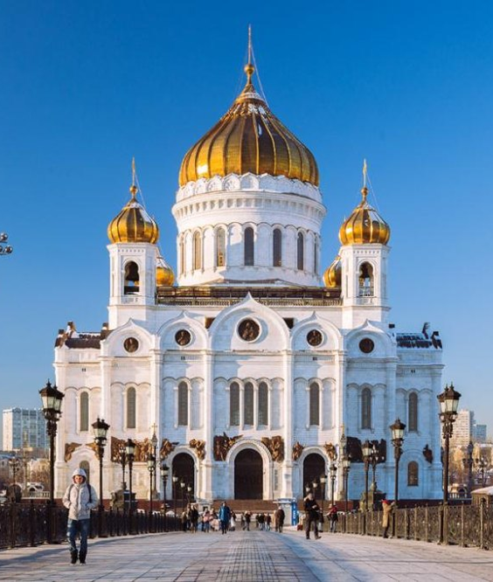
Архитектура
Архитектор К.А. Тон. Строительство этого храма продолжалось 45 лет с 1838 по
1883 гг

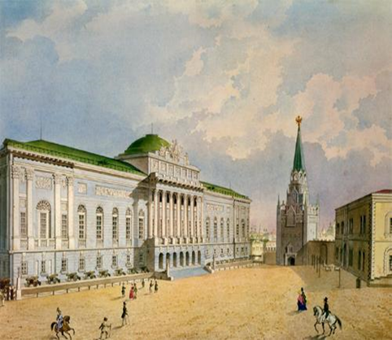
Собор в Санкт-Петербурге построен для
перенесения в него древней иконы Казанской
богоматери 1883 гг
Архитектор А.Д. Захаров. Это здание
стало важным градостроительным узлом
Санкт-Петербурга
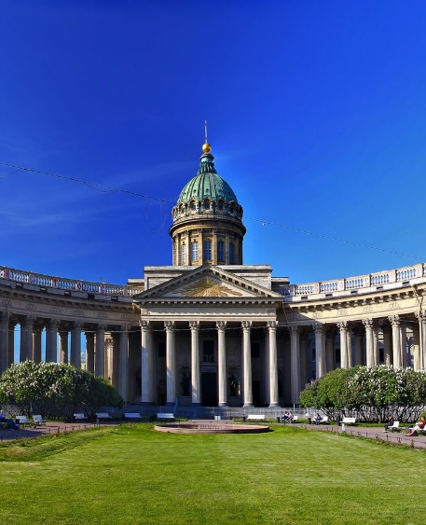
Архитектор К.А.Тон. Это здание
Оружейной палаты

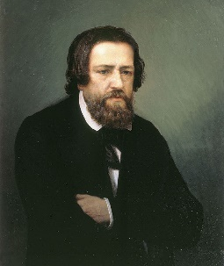
Соотнесите основные работы с их авторами
